|  |  |  |  |
| --- | --- | --- | --- |
| Zdravá žena daltonik | Prenášačka daltonizmu a zdravý muž | Daltonička a zdravý muž | Prenášačka a daltonik |

**Zdravá žena bez výskytu daltonizmu v rodine x zdravý muž**

**Daltonička x daltonik**

|  |
| --- |
| **1.Zdravá žena a daltonik – aká bude prognóza?** |

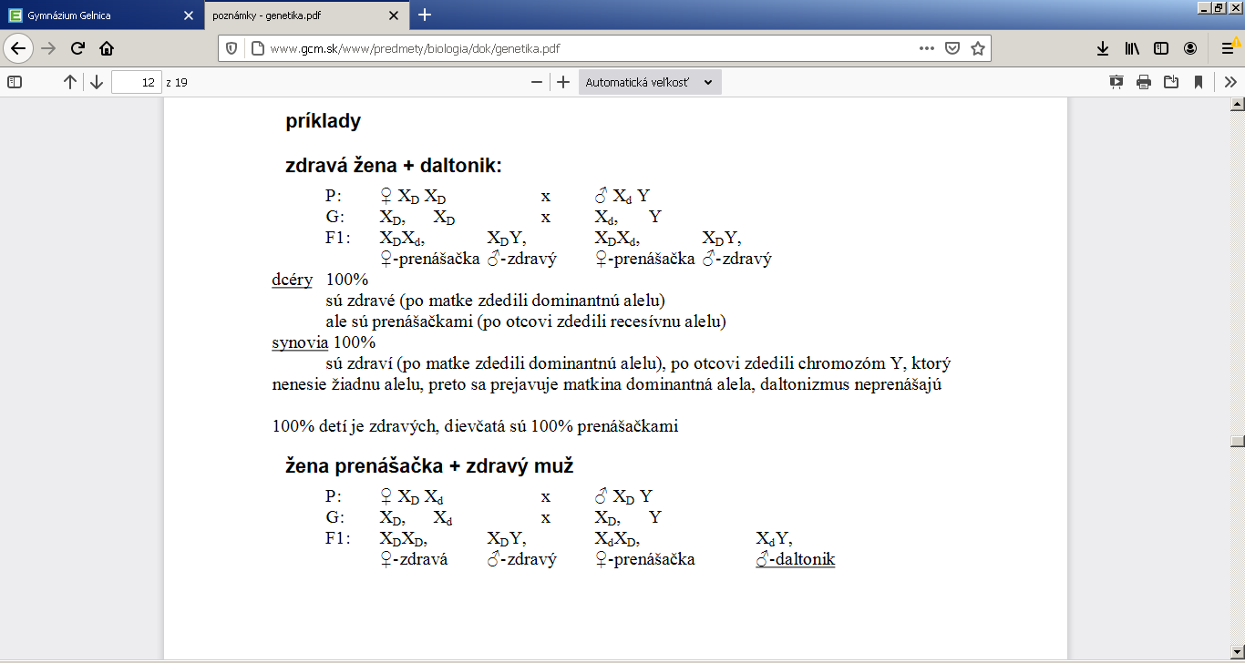

|  |
| --- |
| 1. **Žena prenášačka a zdravý muž– aká bude prognóza?** |

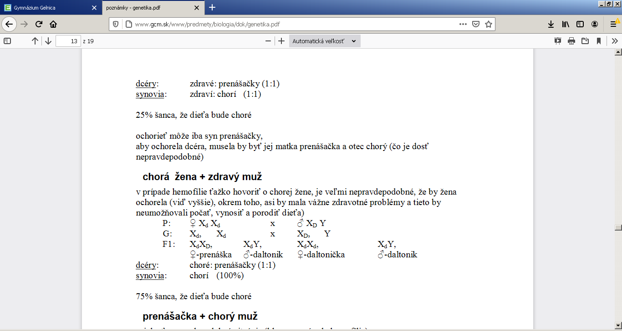

|  |
| --- |
| 1. **Žena daltonička a zdravý muž – aká bude prognóza?** |



|  |
| --- |
| **4.Žena prenášačka daltonizmu a daltonik – aká bude prognóza?** |

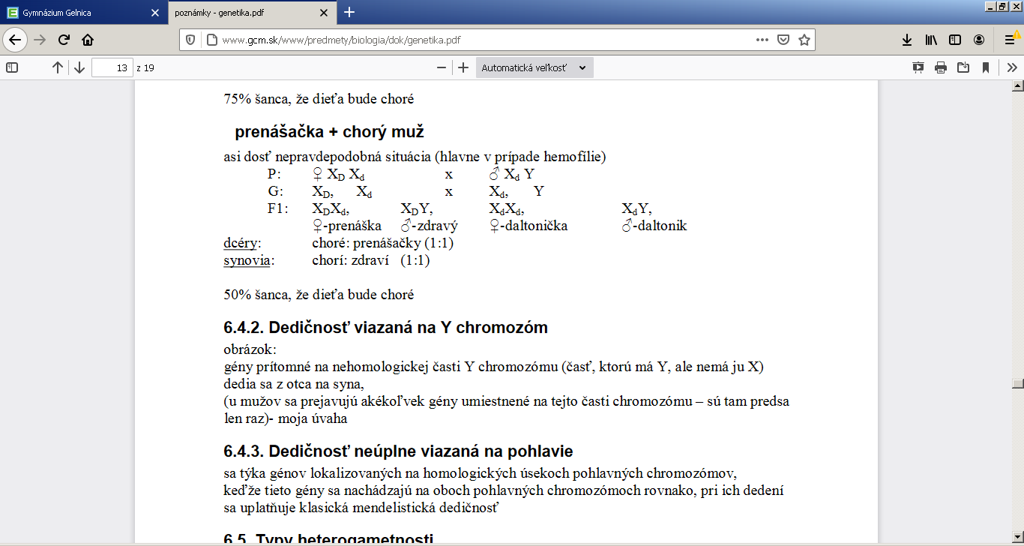

Pravdepodobnosť, že dcéry budú trpieť daltonizmom je 50%. Je 50%-ná pravdepodobnosť, že synovia budú daltonici.

Zo detí takýchto rodičov je 50%-ná pravdepodobnosť, že budú trpieť daltonizmom.